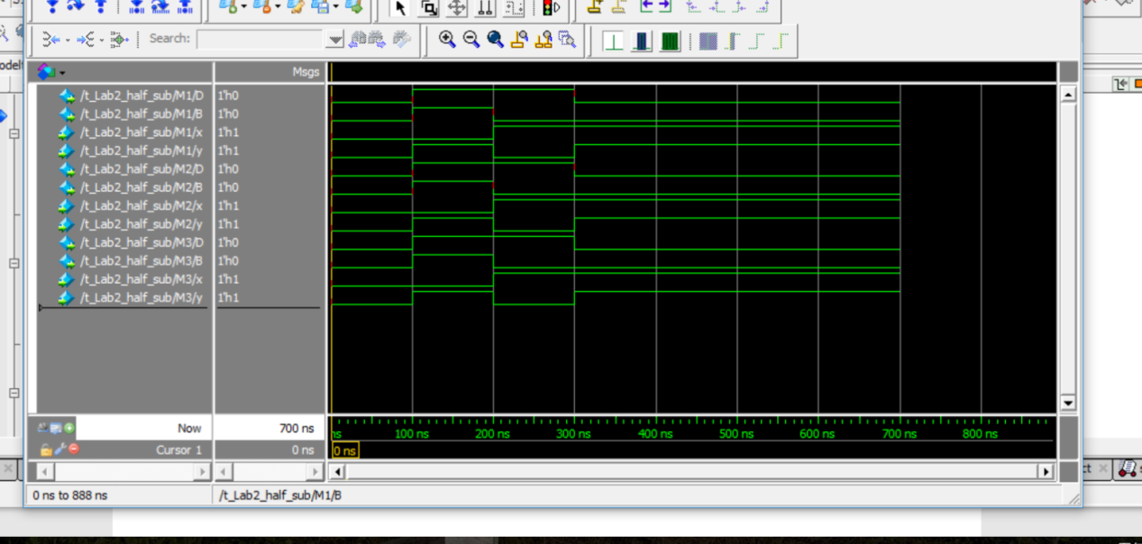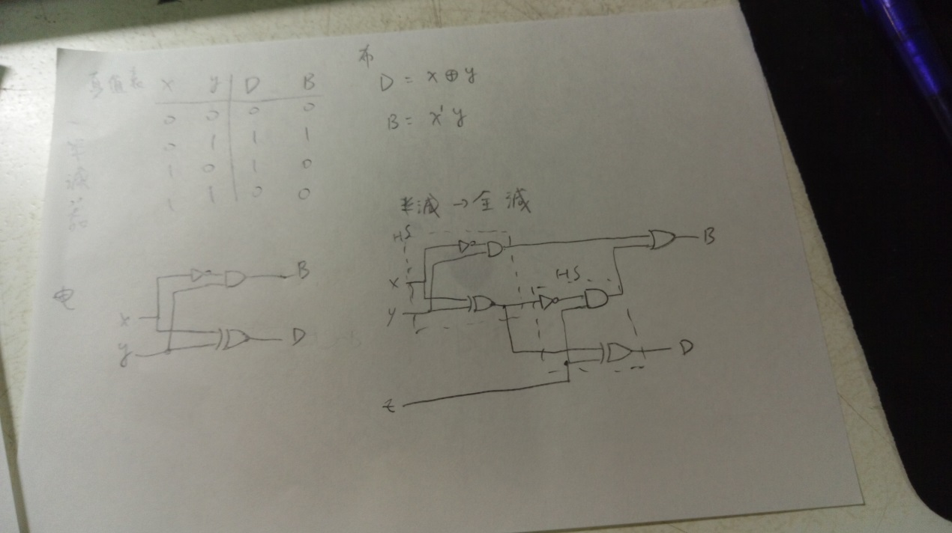1.第一張圖為半減器的真值表，布林代數式及數位電路圖，第二章圖為半減器之模擬結果波形圖，由三種方法寫出之半減器模擬波形圖都與真值表符合，可知波形圖為正確。

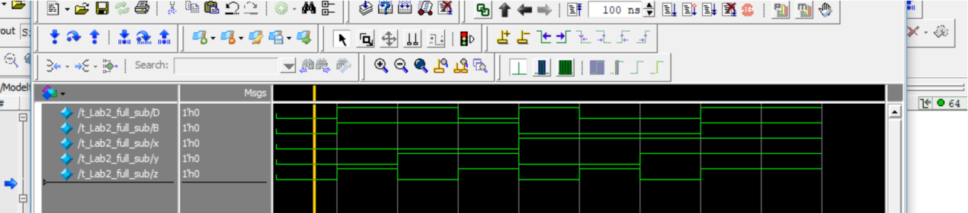2.全減器之電路圖在最上方之圖，由圖中可看到，由兩組半減器和一個or項畫出一組全減器，因為B在xyz的SOP裡是(1,2,3,7)，與途中符合，而D是(1,2,4,7)，也與圖中符合，可知波形圖正確。

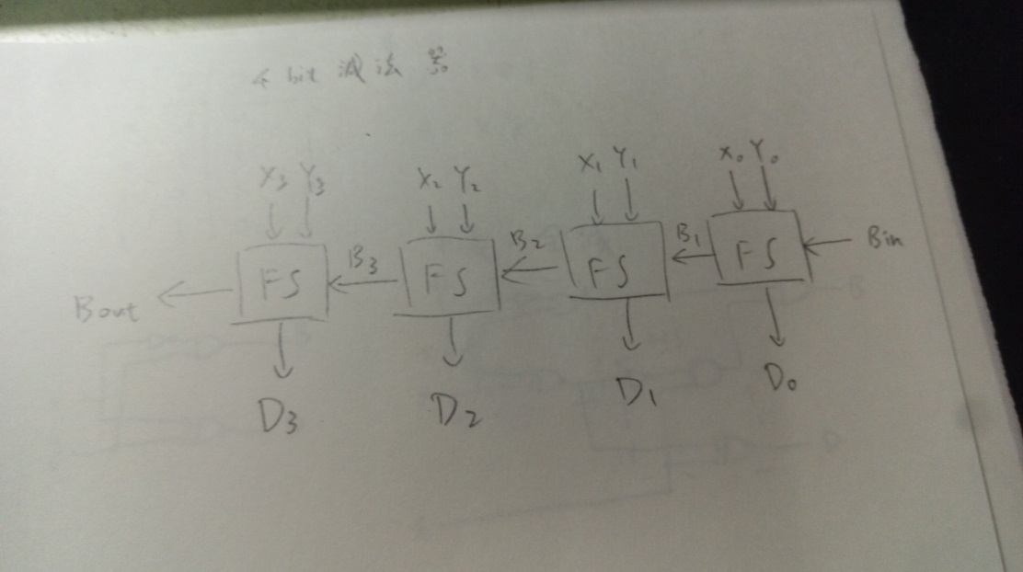

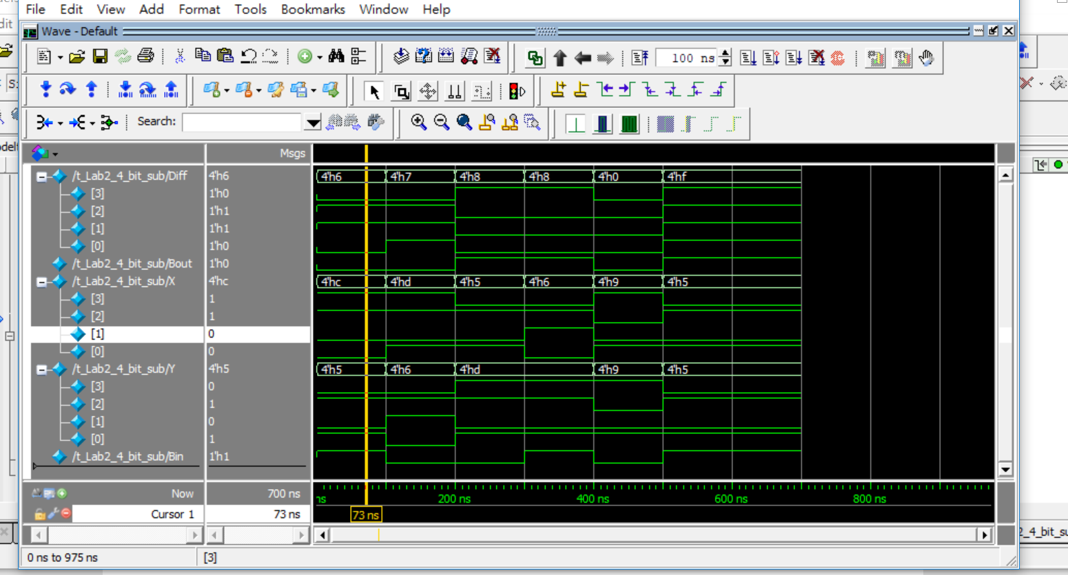3.上上圖為4bit減法器之電路圖，將xy和Bin輸入全減器後會輸出D和B，而輸出之D極為差值，B則拿到下一個全減器使用，以此類推。下圖則為模擬波形圖，由圖中觀察，相減後結果皆正確。

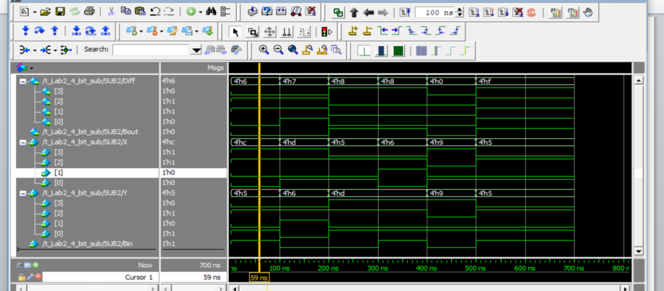

4.先將Pi,Bi-1寫出來後，將他們帶入Di及Bi的式子裡，一直重複下去即可找到

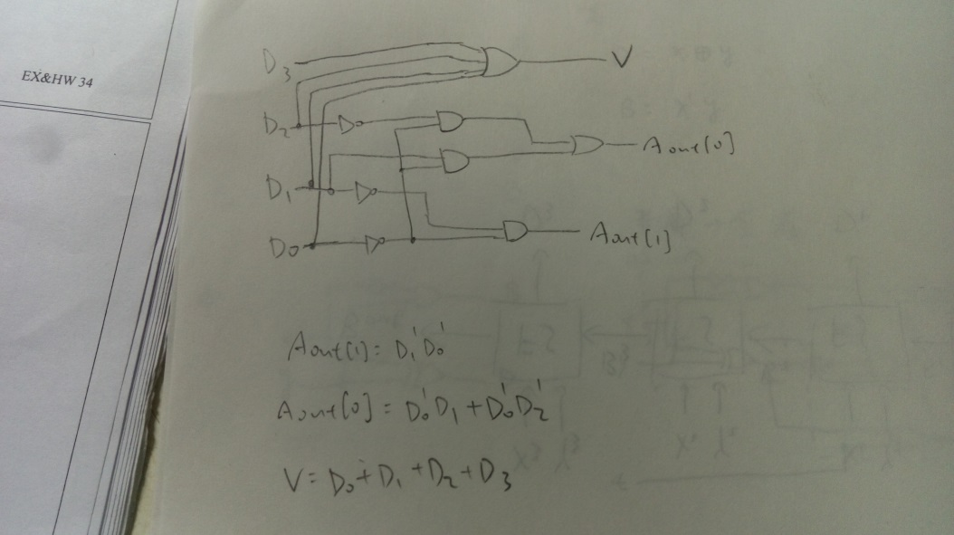Pi=Xi xor Yi，Bi=(Pi-1)’Bi-1+Xi-1’Yi-1，Di=Xi xor Yi xor Bi。而此結果之模擬波形圖和尚一題之波形圖相通，可知其正確。

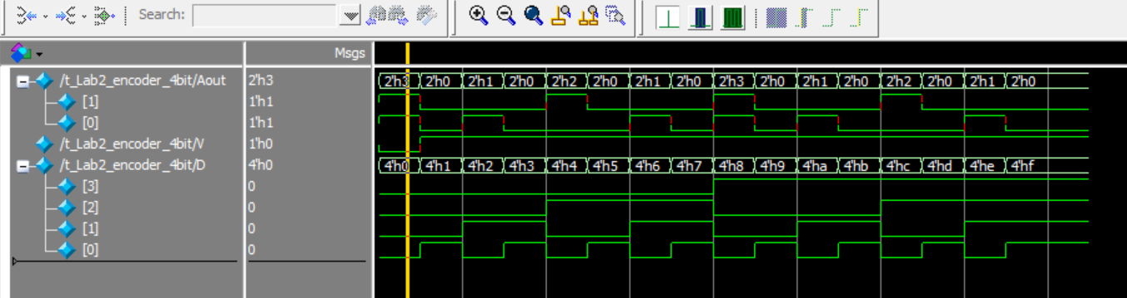

5.編碼器經由化簡後布林代數式為上圖之結果，經模擬後之波形圖，也與卡諾圖之結果相同，(Aout[1]為0,4,8,12 Aout[0]為0,2,6,8,10,14)，可知模擬結果為正確。

6.這次作業感覺有點複雜，有些題目想了好久才看懂，在做的時候也有好多地方都不懂，還要上網查資料，在做四位元前看借位減法器時，真的很複雜，前前後後重複算了好幾次才確定，更是花了不少時間。之後對於編碼器也不是很了解，還要回去重看講義的資料才能開始做，總之這次的作業可說是相當辛苦，也花掉了我一整個星期天和好幾個晚上來做。